[SPOP与致癌机制之谜：中山大学、上海长海医院和哈佛医学院多方研究结果遭质疑？](https://mp.weixin.qq.com/s?__biz=MzAwNzc1NjU0Ng==&mid=2648112514&idx=1&sn=9c0a9f22739c5afd7d4d3738ed10b824)

原创科研正气-唯一号[科研正气](javascript:void(0);)2025-04-20 22:15:07四川



**质疑资讯**

近日，一篇发表在国际权威期刊《Molecular Cancer》（影响因子：27.7；Q1）上的研究被指出存在数据异常问题。该论文题为“SPOPmediated ubiquitination and degradation of PDK1 suppresses AKT kinase activity and oncogenic functions”（SPOP通过泛素化降解PDK1抑制AKT激酶活性及致癌功能），论文主要揭示了SPOP通过特定分子机制抑制AKT激酶活性及其致癌功能的作用。然而，这项引人关注的研究却在2025年4月引发了科学评论人的质疑。

**论文信息**

第一作者：蒋启伟（Qiwei Jiang）（中山大学附属第一医院精准医学研究院）

通讯作者：郭建平（Jianping Guo）（中山大学附属第一医院精准医学研究院）

通讯作者：朱亚生（Yasheng Zhu）（上海长海医院泌尿外科）

通讯作者：魏文逸（Wenyi Wei）（哈佛医学院贝斯以色列女执事医疗中心病理学系）

第一单位：中山大学附属第一医院精准医学研究院

合作单位：上海长海医院泌尿外科、哈佛医学院贝斯以色列女执事医疗中心病理学系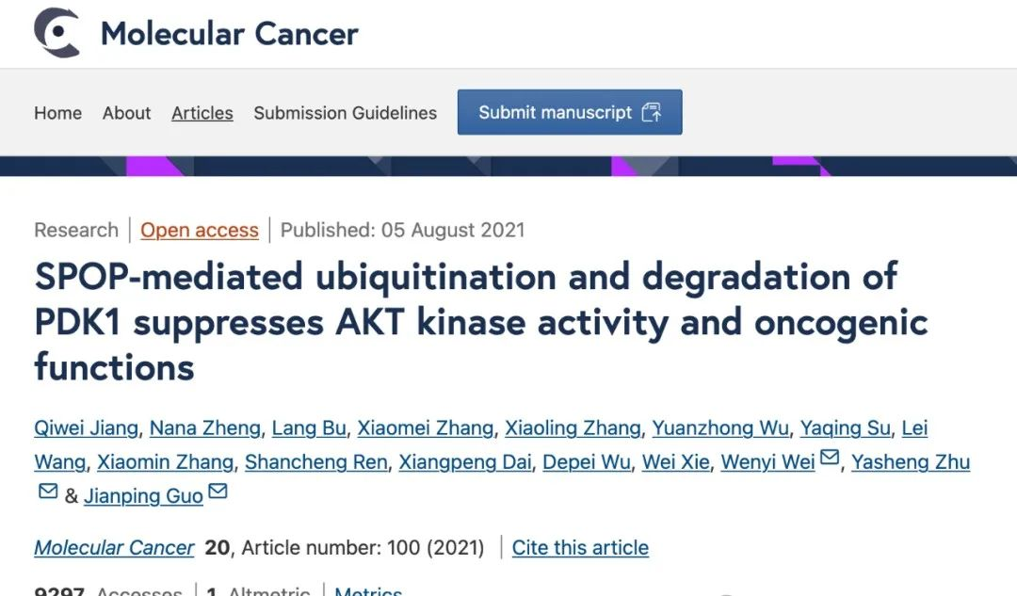

**质疑内容**

2025年4月，一位署名为“Patania symphonodes”的评论人发布质疑，指出该论文中的数据存在异常，尤其是某些实验图像的相似性超出了预期范围。评论人认为，这些疑点可能意味着数据重复使用或其他潜在问题。以下为质疑内容的部分展示：

“比预期的更相似”

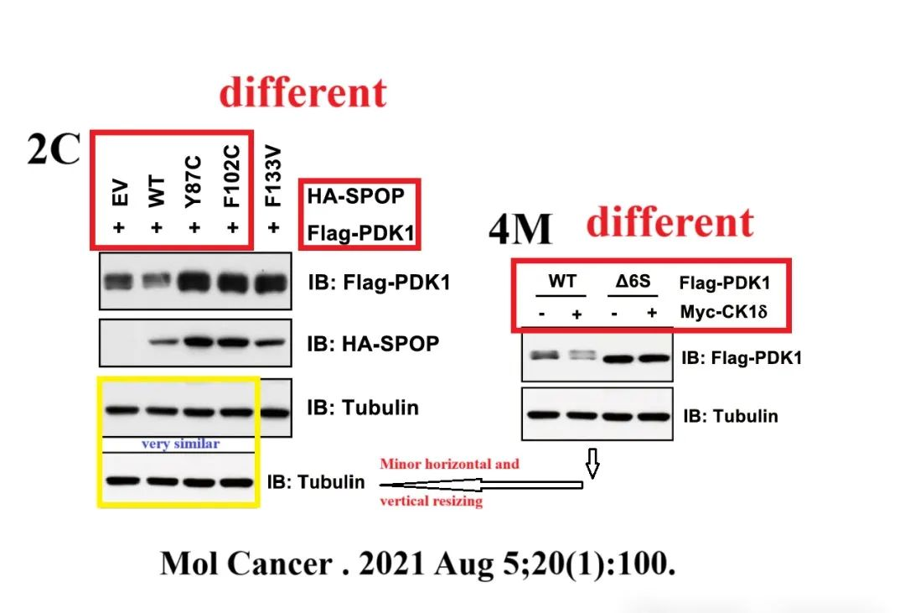

__参考链接  
 __

https://pubpeer.com/publications/486C043FD758A2D69C5529E02FCF8A#0

**免责声明**

本公众号转载的信息来源于 PubPeer、Pubmed及相关期刊，涉及的人名、单位均为音译。对于文章内容的真实性、完整性及及时性，本公众号不作任何保证或承诺，内容仅供读者参考。  
 如任何单位或个人认为本内容可能涉嫌侵犯其合法权益，请及时向我们提交书面权利通知及详细侵权情况，我们将依法尽快移除相关涉嫌侵权的内容。  
 若您有任何建议，欢迎随时与客服联系。

**第三方客服QQ账号：3932884342**